**Муниципальное автономное дошкольное образовательное учреждение**

**Центр развития ребенка - детский сад «Аленушка»**

**Познавательно- творческий**

**П Р О Е К Т**

**«Байкал – жемчужина Сибири»**

**для детей старшего дошкольного возраста.**

Автор проекта:

Салихова С.В.

2017г.

**Паспорт проекта**

* 1. Пояснительная записка
  2. Актуальность проекта
  3. Гипотеза проекта
  4. Цель проекта
  5. Задачи проекта
  6. Участники проекта
  7. Тип проекта
  8. Срок реализации проекта
  9. Ожидаемые результаты
  10. Этапы проекта
  11. Результат работы по проекту
  12. Библиография
  13. Приложение

**Пояснительная записка**

Все мы дети природы. С малых лет человек должен познавать ее и непременно учиться любить, оберегать, разумно пользоваться, быть действительно созидающей, а не губительной частью мира. Природа – первый эстетический воспитатель ребенка. Через наблюдения за окружающей природой, дошкольник учится видеть, ценить и понимать ее красоту. Очень важно вызвать у ребенка положительное отношение к природе, ее явлениям.

Приобщение ребенка к миру природы развивает различные стороны его личности: развивается интерес и желание познавать природное окружение, самостоятельная жизнь животных вызывает у ребенка сочувствие, желание им помочь, показывает уникальность жизни в любой форме, необходимость сохранять ее, уважительно и бережно с ней обходиться.

И таким уникальным объектом для детского познания является озеро Байкал. Пожалуй, это единственное место на Земле, наполненное чистейшей водой, которой можно напоить весь мир. Проживая в непосредственной близости от него, многие мало знают о его фауне. Дети и их родители не задумываются о том, что будет с Байкалом через 50, 100 лет. Задача человечества сохранить чистоту воды, сберечь окружающую природу Байкала. И решение этой задачи, возможно, предстоит подрастающему поколению.

**Актуальность**

Богатый воспитательный и образовательный потенциал нашего региона заложен в ближайшем природном окружении – озере Байкал.

Основой построения работы по ознакомлению детей с озером является формирование у них устойчивого интереса, познавательного отношения к данному материалу. Ознакомление с уникальностью озера позволяет дошкольнику устанавливать взаимосвязи организмов друг с другом, ребенок узнает о приспособленности уникальных животных славного моря к среде обитания. Ознакомление с природой Байкала обогащает сознание детей новым содержанием, способствующим накоплению представлений о мире, происходит обогащение словарного запаса, а это помогает сделать речь ребенка разнообразной и выразительной. Общение с природой помогает пробудить эмоционально - чувственное отношение к окружающему. Развивается стойкий интерес к познавательной деятельности, наблюдательность.

Проект «Байкал – жемчужина Сибири» - это один из вариантов формирования эмоционального, доброжелательного отношения дошкольников к родному краю, бережного, заботливого отношения к уникальному озеру, воспитания любознательности, желания постоянно открывать что-то новое, экспериментировать.

Уникальность Проекта заключается в создании социума для решения задач проекта, который включает некоторые социальные институты – это Селенгинская детская модульная библиотека МАУ КДЦ «Жемчужина», МАОУ «Дом детского творчества», ГАПОУ МЗРБ «Байкальский медицинский колледж», детские сады Кабанского района, педагоги детских садов г. Улан-Батор (Монголия).

В проекте реализуются технологии ценностно-ориентирующие (беседы, ролевые игры); адаптивные (модульное обучение); технологии творческого развития (технология творческих мастерских, экспериментальная работа).

**Гипотеза**:

Если знакомить детей с уникальностью озера Байкал, то дети усвоят правила и нормы взаимодействия с окружающим миром, будут проявлять чуткость и доброту к представителям животного мира.

**Цель проекта:**

Познакомить детей с уникальностью озера Байкал, его животным миром. Формировать экологическую воспитанность дошкольников, активизировать мыслительно-поисковую деятельность детей.

**Задачи проекта**:

* + 1. Знакомить детей старшего дошкольного возраста с многообразием животного и растительного мира озера Байкал, передавать знания о достопримечательностях и экологии родного края.
    2. Формировать знания об особенностях обитания животного мира в условиях жизни Байкала, дать понятие о том, что большинство видов животных и растений эндемичны.
    3. Подводить к пониманию хрупкой красоты природы; формировать бережное отношение к Байкалу, активную жизненную позицию детей по сохранению уникальной экосистемы Байкала.
    4. Развивать желание экспериментировать, познавать природу.
    5. Привлекать родителей к совместной деятельности в ходе реализации Проекта.

**Участники проекта**: дети старшего дошкольного возраста, их родители, педагоги дошкольного учреждения, педагоги детских садов поселка, педагоги детских садов г. Улан-Батора, студенты медицинского колледжа.

**Продолжительность проекта:** 6 месяцев

**Ожидаемый результат**

Предполагается получить результаты в области экологического воспитания детей: воспитание эмоционального, бережного отношения к озеру и его обитателям, умение видеть красоту окружающего мира, привитие навыков экологически грамотного поведения в природе и быту. Кроме того, предполагается формирование умения логически мыслить, обогащение словаря, развитие наблюдательности, любознательности, интереса к познавательной деятельности.

**Этапы Проекта**

1. **этап подготовительный (ноябрь)**

1.Изучение материалов, определение цели и задач.

2.Планирование работы с детьми и сотрудничества с родителями;

3.Подбор программно-методического обеспечения для реализации проекта:

книг, стихов, рассказов, легенд, песен о Байкале;

слайды, фотографии, картины с изображением озера Байкал ;

видеофильм о Байкале;

4.пополнение предметно - развивающей среды: изготовление дидактических игр «Составь картинку», создание макета озера Байкал;

5.подготовка материала для изобразительной деятельности.

**Основной этап**

**Декабрь**

* 1. Рассматривание картин и фотографий с изображением озера Байкал.
  2. Знакомство с географическим положением озера и его видом из космоса.
  3. Экскурсия в детскую библиотеку поселка, знакомство с материалом о Байкале.
  4. Просмотр видео фильмов о Байкале.

**Январь**

* 1. Беседа на тему «Как мы отдыхаем на Байкале»
  2. Составление рассказов из личного опыта «Моя поездка на Байкал»
  3. Сюжетно-ролевая игра «Поездка на Байкал»
  4. Заучивание стихов о Байкале

**Февраль**

* 1. Чтение сказок «Омулевая бочка», «Хвойная невеста».
  2. Рисование по сказке «Омулевая бочка»
  3. Дидактическая игра «Животный мир Байкала» (разрезные картинки»

**Март**

* 1. Рисование на байкальских камнях
  2. Создание фотовыставки «Неповторимые пейзажи» (взаимодействие с родителями)
  3. Слушание песен о Байкале, о реке Ангаре
  4. Познавательное занятие «Самая вкусная, самая чистая».
  5. Проведение акции в ДОУ «Сохраним Байкал вместе»

**Апрель**

* 1. Чтение легенды «Ангарские бусы»
  2. Рисование по легенде «Ангарские бусы».
  3. Познавательные занятия «Внимание, эндемики!»
  4. Художественное творчество (лепка) «Байкальская нерпа»
  5. Художественное творчество (аппликация + рисование) «Нерпы на льдинах»
  6. Составление рассказов об обитателях Байкала, с использованием мнемотаблиц (речевое развитие **)**

**Май (заключительный этап)**

* + 1. Оформление уголка природы по теме «Удивительный мир Байкала»
    2. Создание интерактивной папки (лэпбук) по теме «Байкал – жемчужина Сибири»
    3. Проведение открытого мероприятия для педагогов ДОУ и педагогов детских садов Кабанского района «Юные исследователи».
    4. Презентация Проекта «Байкал – жемчужина Сибири» на Педагогическом Совете в ДОУ.
    5. Совместное участие детей старшего дошкольного возраста и студентов Байкальского медицинского колледжа в концерте «О, Байкал!» Встреча детей ДОУ и воспитателей г. Улан-Батора.

**Рефлексия**

Дети усвоили правила и нормы взаимодействия с окружающим миром, определяют местоположение Байкала на карте, знают животный мир озера, могут рассказать о его уникальных особенностях. Дети расширили знания об  экологической культуре, увидели проблемные ситуации, связанные с природой Байкала,  нашли   решения  экологических проблем, закрепили знания о бережном и заботливом отношении к природным богатствам.

**Приложение**

Рисование на Байкальских камушках

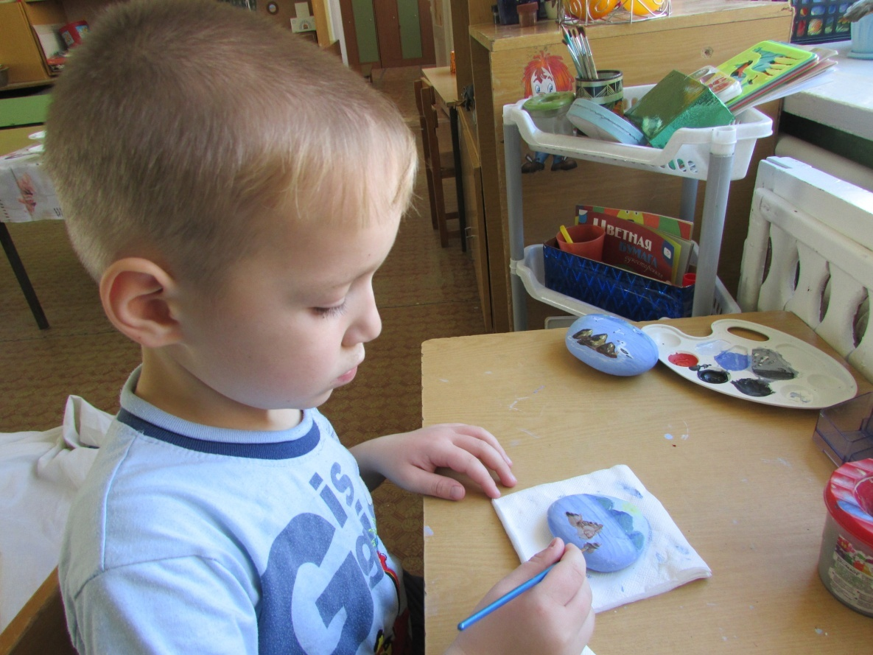

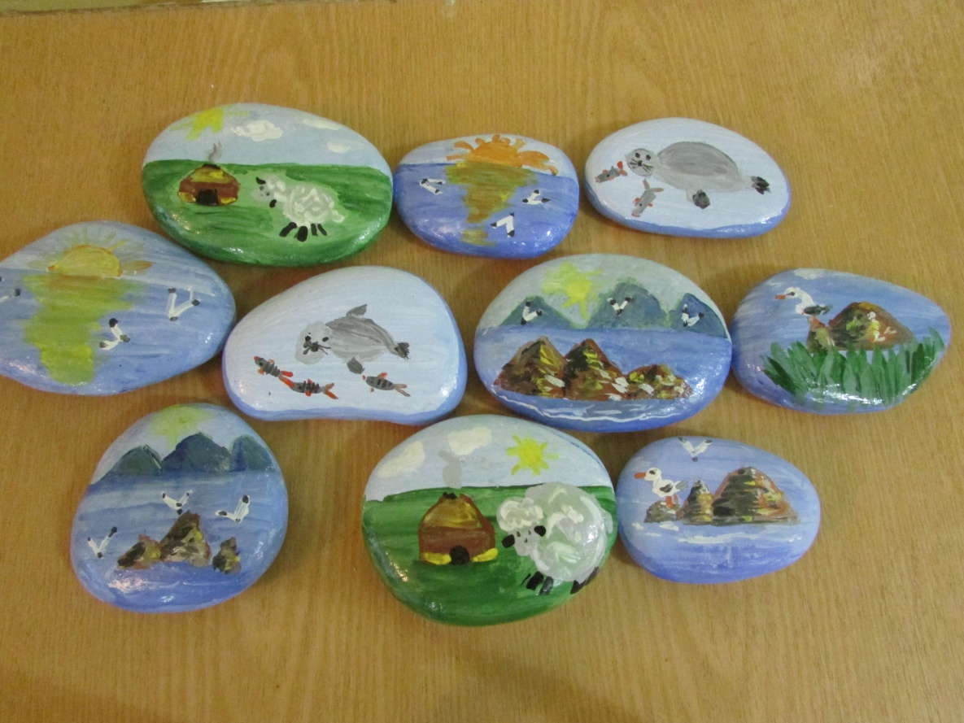

Коллективная лепка «Лежбище нерпы»

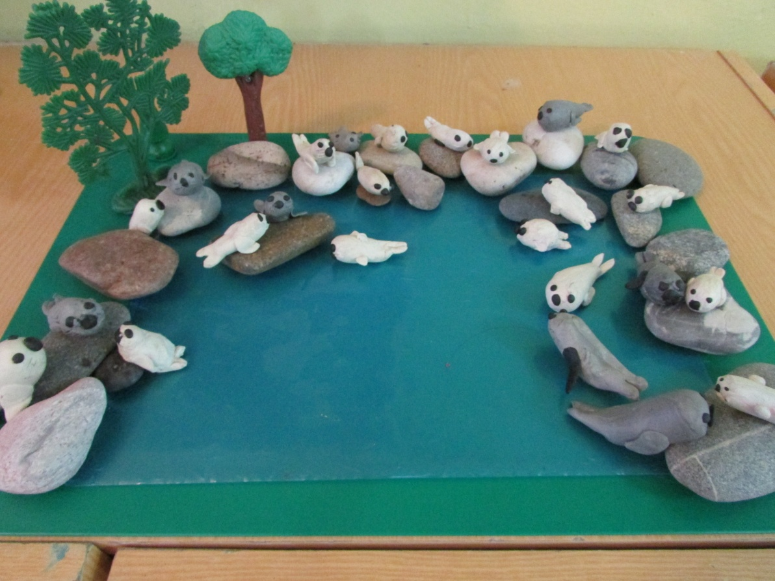

Коллективная аппликация «Нерпы на льдинах»

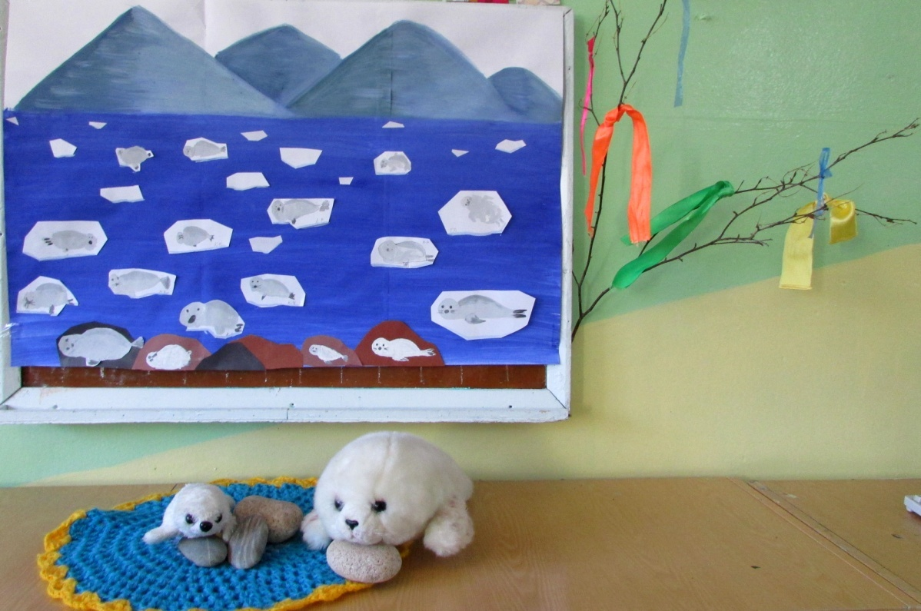

Создание уголка «Байкал – жемчужина Сибири»

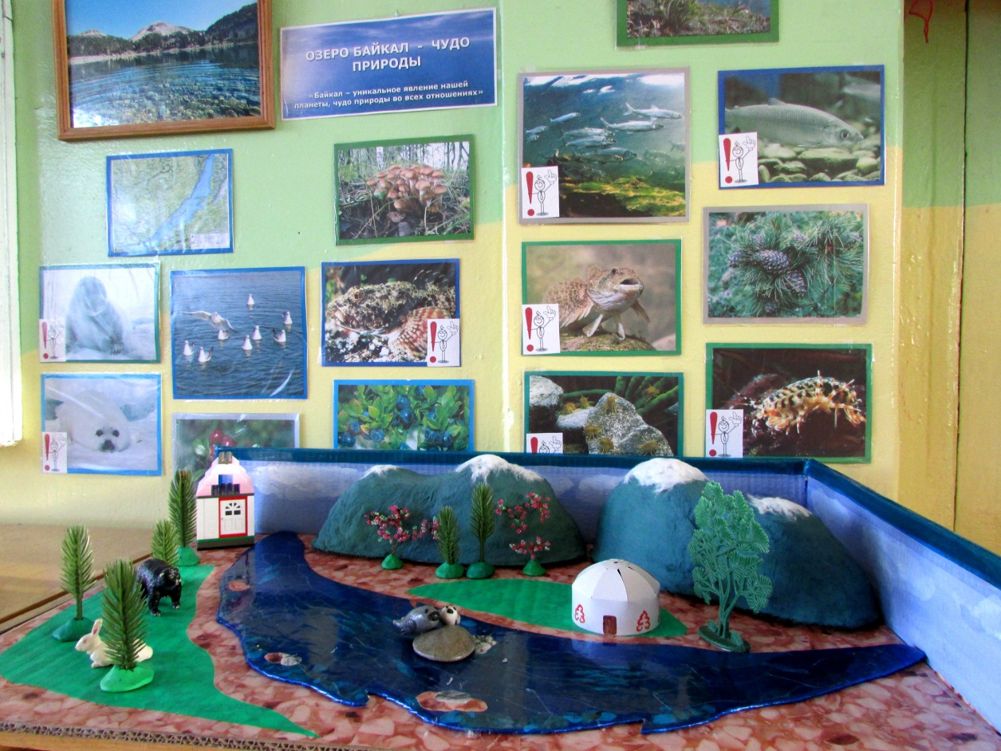

Сюжетно-ролевая игра «Отдых на Байкале»

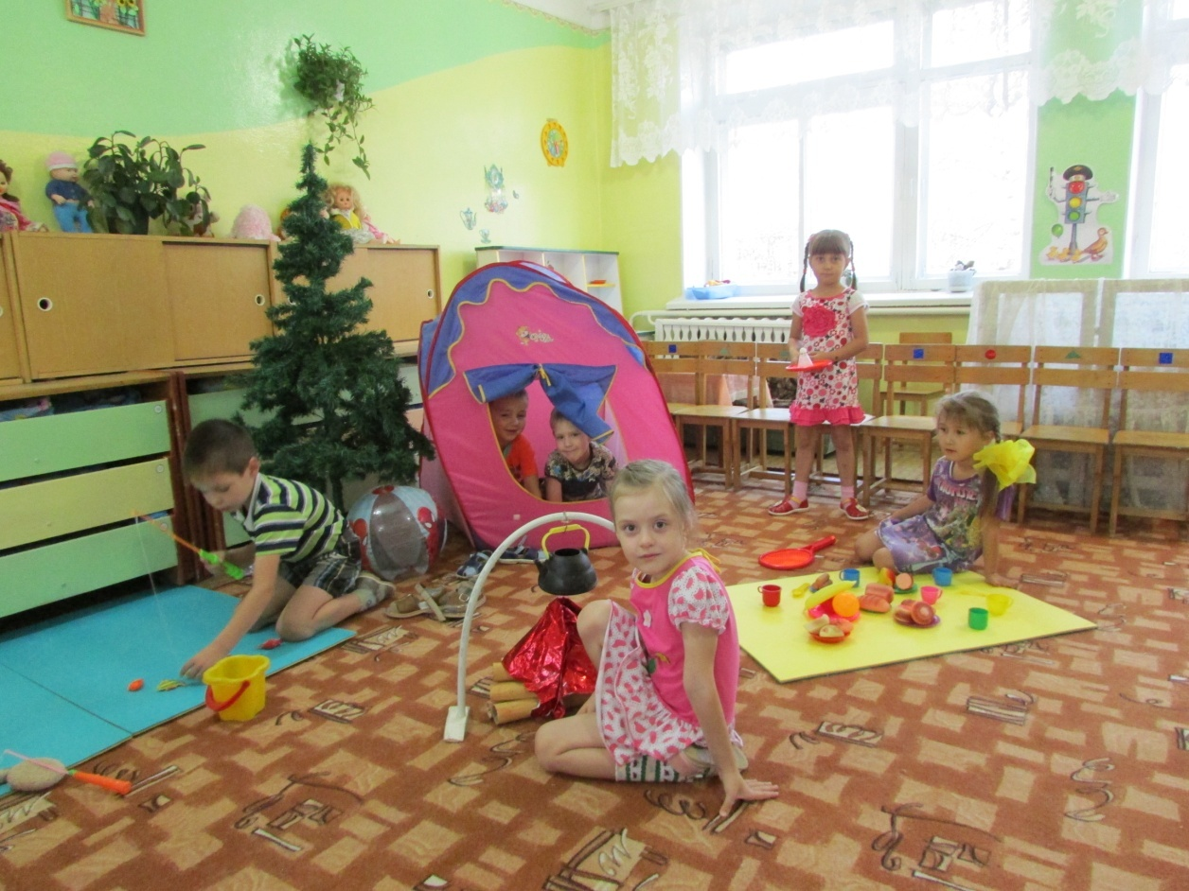

Создание «живой картинки» для проведения акции в ДОУ «Сохраним Байкал»

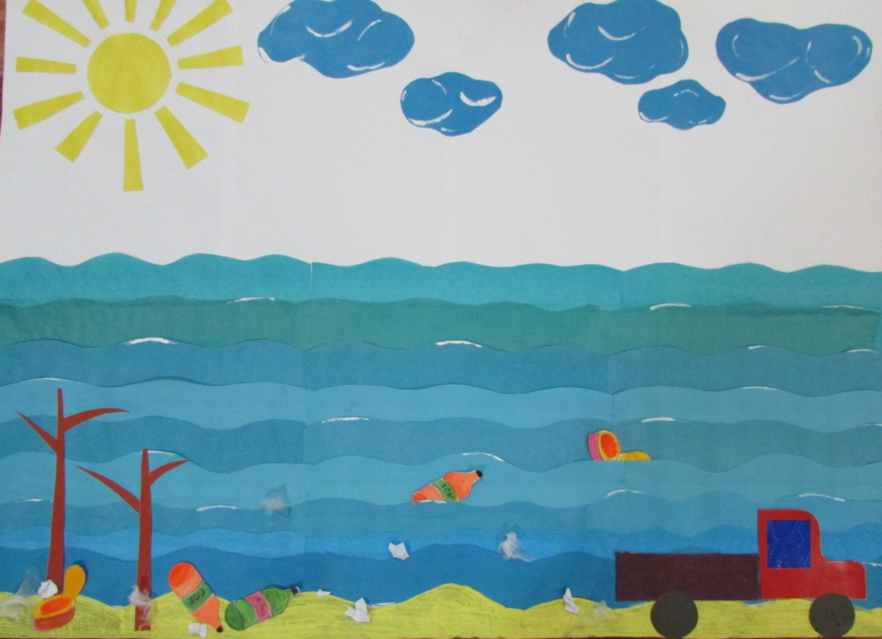

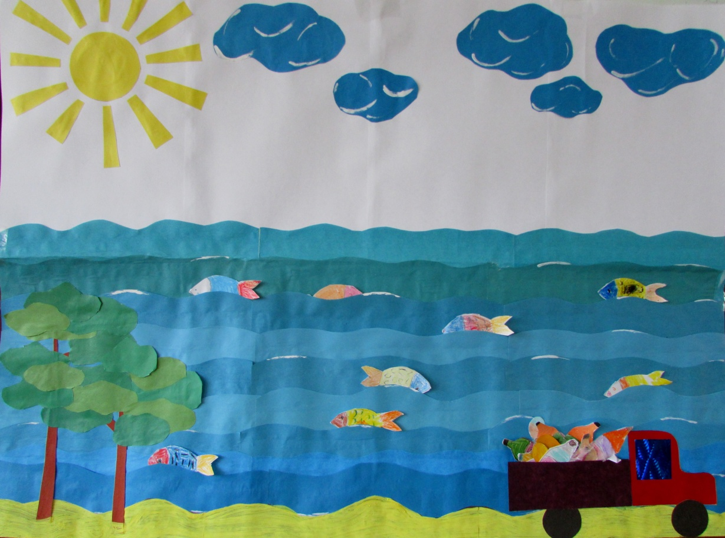

Детские рисунки по легенде «Ангарские бусы», по сказке «Омулевая бочка»

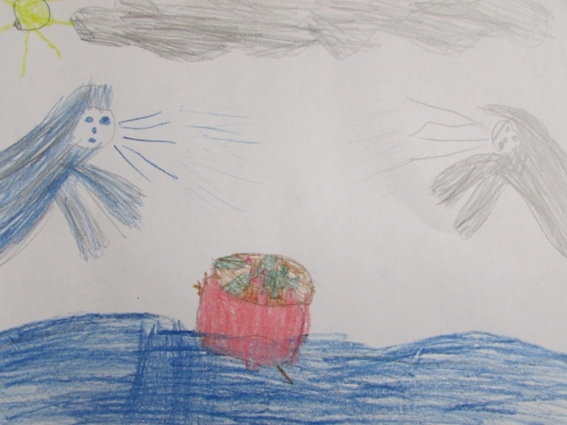 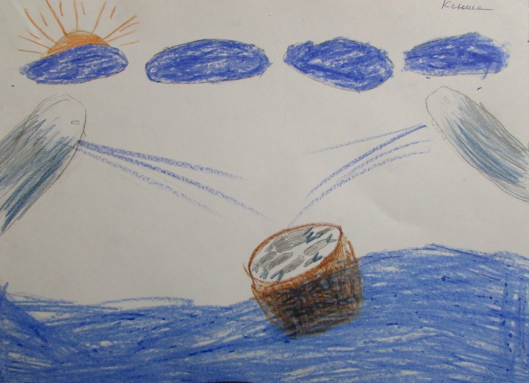

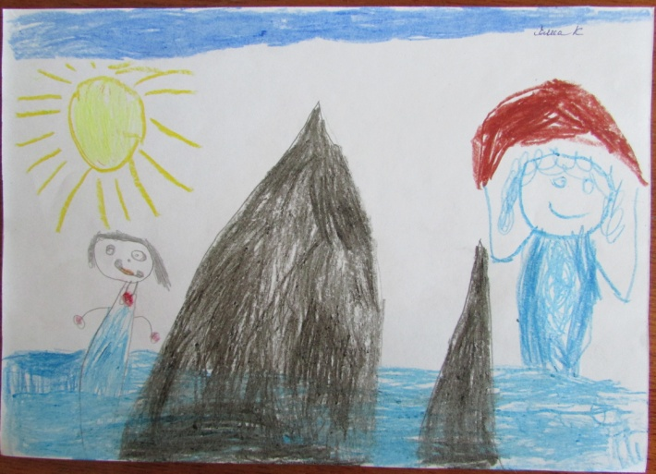 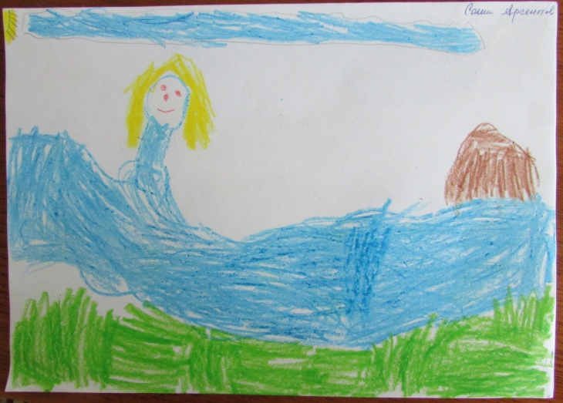

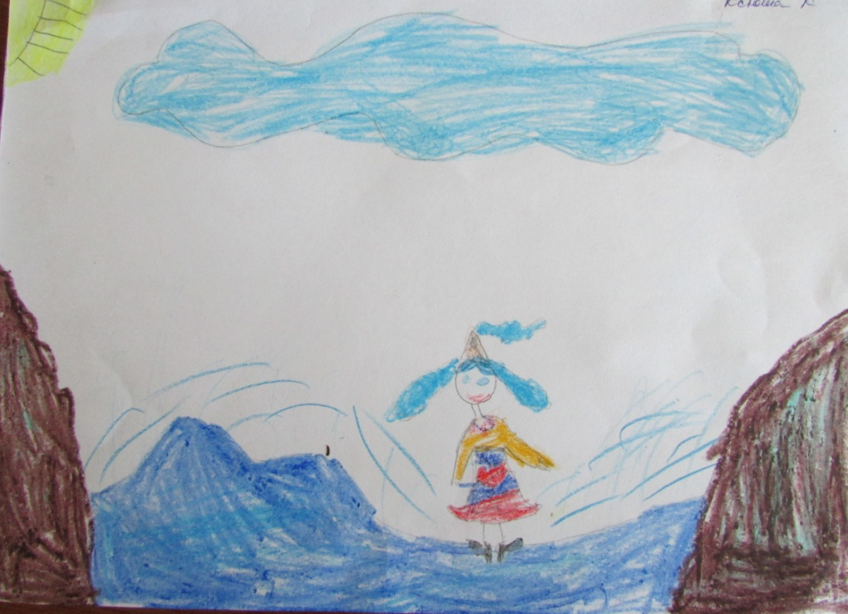

Открытое мероприятие для педагогов Кабанского района «Юные исследователи». Исследование свойств жира, и его роль в жизни голомянки.

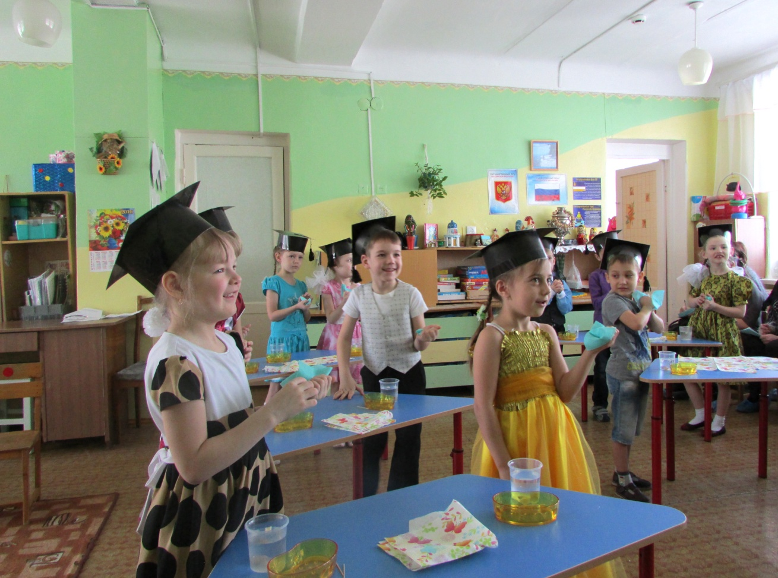

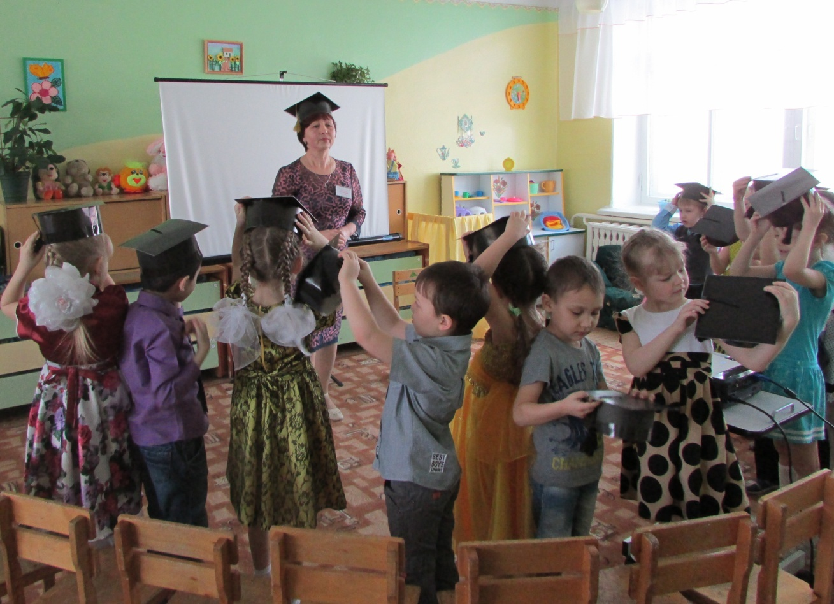

Встреча педагогов г. Улан-Батора. Концерт с участием студентов мед. колледжа и детей старшей группы «О, Байкал!»

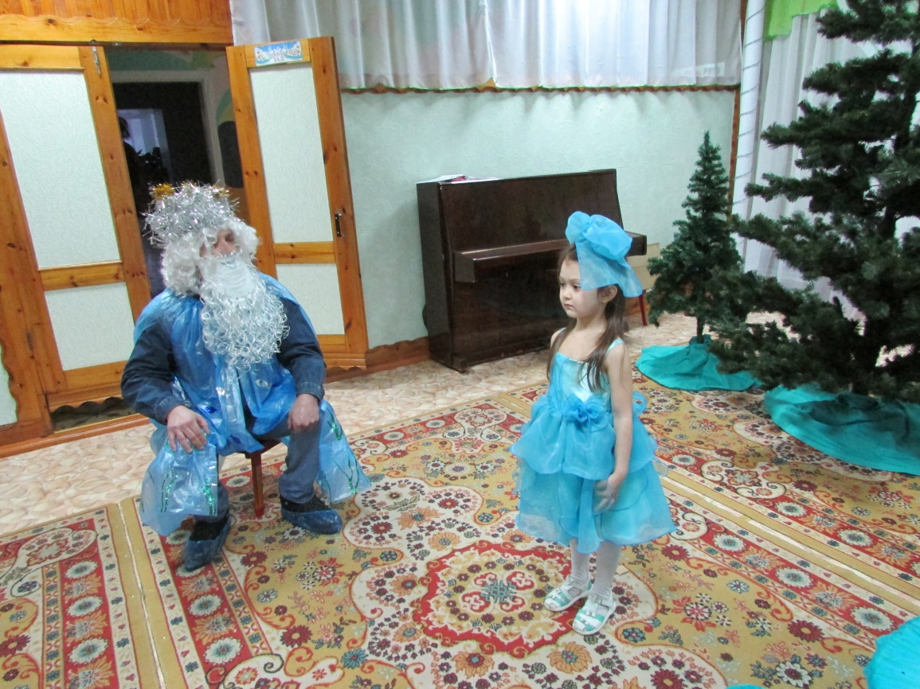

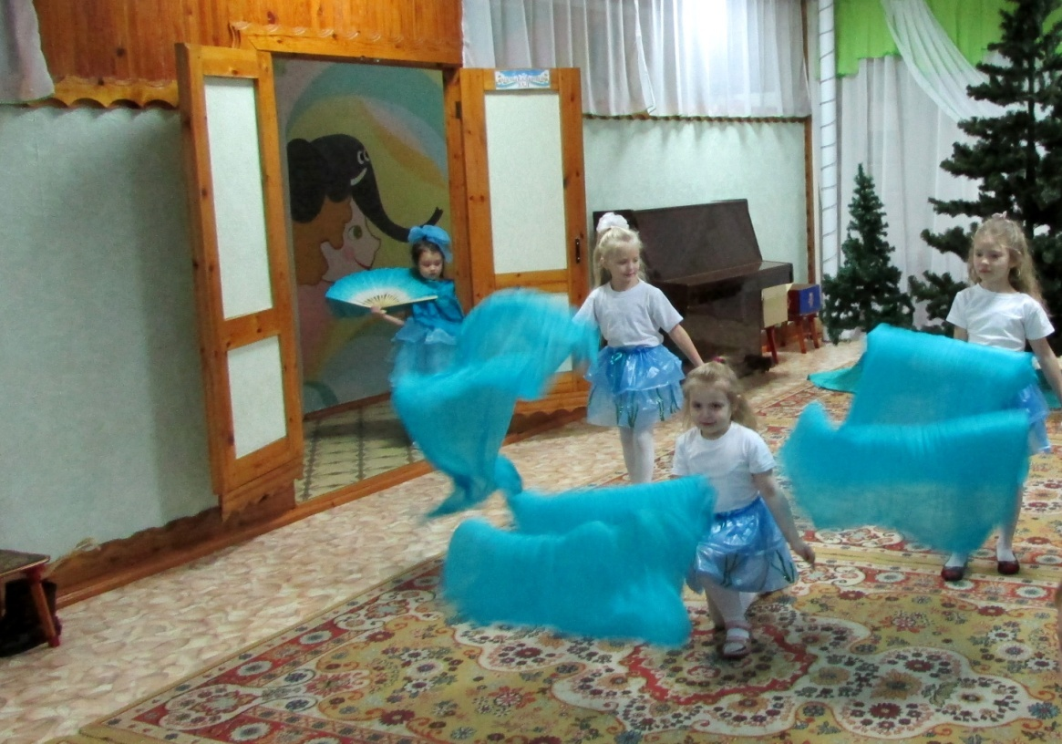

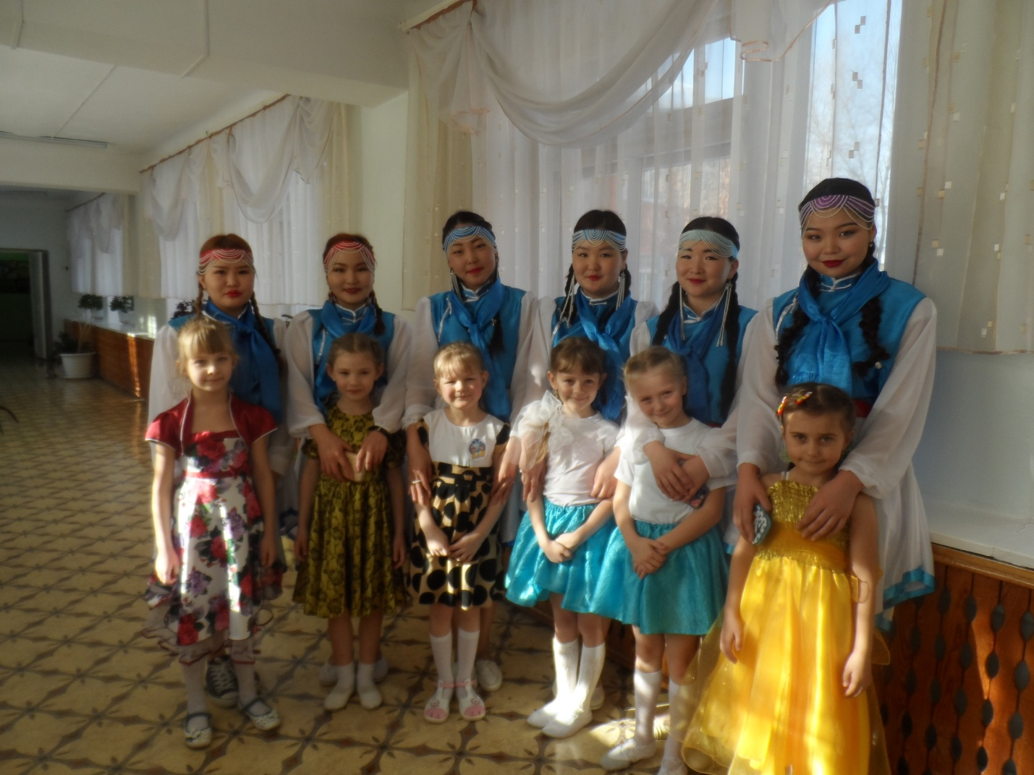

**Организованная образовательная деятельность «Юные исследователи» для детей старшего дошкольного возраста**

**Цель:** способствовать развитию у детей познавательной активности, любознательности, стремления к самостоятельному познанию окружающего мира и размышлению.

**Задачи:**  - Познакомить детей с эндемиком озера Байкал – голомянкой, ее внешним видом, образом жизни. - Систематизировать и закрепить знания об эндемиках Байкала – нерпе и байкальском омуле. - Расширять и обогащать словарный запас детей: «эндемики», «уникальный», «продухи»; «голомянка». - Развивать связную речь, память, внимание, воображение, используя метод мнемотехники. - Развивать интерес к познанию природы, исследовательские умения: наблюдение, проведение эксперимента, анализ, обобщение. - Воспитывать у детей бережное, гуманное и созидательное отношение к природе нашего сибирского края.

**Предварительная работа:** Беседы о Байкале и его обитателях, чтение легенд и сказок из цикла «Байкальские сказки», заучивание стихотворений о Байкале, разучивание танцевальной композиции «О, Байкал!», рисование на байкальских камнях на тему «Природа нашего края», коллективная лепка «Ушканьи острова» (нерпа), сюжетно-ролевая игра «Путешествие на Байкал», проведение развлечения «Приключения красавицы Ангары», создание уголка «Жемчужина Сибири».

**Материал:**  Квадратная академическая шапочка на каждого ребенка, мультимедиа об обитателях Байкала, мнемотаблицы для составления рассказа детьми; для экспериментирования: пластиковый стакан с водой, розетка с мелкими предметами (ракушки, камушки, пуговицы и др.) , шарик из свиного жира, зубочистка, зубочистка с жиром, влажная салфетка и бумажная салфетка на каждого ребенка; эмблемы «Юный исследователь» на каждого ребенка.

**Ход занятия В**оспитатель приглашает детей пройти к стульчикам, на которых лежат квадратные академические шапочки. – Ребята, как вы думаете, люди какой профессии носят такие головные уборы?

– Такие головные уборы называются академические шапочки и носят их ученые. - Ребята, скажите, кто такие ученые-исследователи? - Правильно. Это очень умные люди, они много знают. Ученые наблюдают, размышляют, исследуют, испытывают, при помощи различных опытов узнают что-то новое об окружающем нас мире. Сегодня я предлагаю вам стать учеными-исследователями. Я буду руководить нашей исследовательской работой, а вы будете под моим руководством осваивать профессию ученого-исследователя. (Воспитатель предлагает детям надеть академические шапочки.) Итак, уважаемые коллеги, сейчас нам надо решить, что мы будем исследовать? (Предложения детей) **Загадка о Байкале:** Древен род его в природе, Кличут озером в народе, Волны моря плещут в нем, Как его мы назовем? ….

**1 слайд** (Байкал) - Ребята, вы знаете, что мы живем на территории **уникальных** мест и обладаем мировым сокровищем – озером Байкал. (Словарная работа: «уникальный» - редкий, необычный.) - Чем же уникален наш Байкал? **2 слайд** (знак «Внимание!»): Озеро Байкал – одно из самых древних озер в мире. Возможно, именно поэтому в нем обитает много уникальных растений и животных, которых называют **эндемиками**. Эндемики Байкала – обитатели, которые живут только в озере Байкал. (Словарная работа) Давайте договоримся, что этот знак будет означать, что речь об обитателе, который является эндемиком Байкала. **3 слайд:**  - Сейчас я хочу вам рассказать о необычной байкальской рыбке, которую называют байкальским чудом. Бледно-розова, нежна, Студеная вода нужна. Что за рыбка-невеличка - Меньше вашей рукавички? А на солнце рыбка тает, Рыбьим жиром истекает. Что за рыба-иностранка? Рыбка эта – **голомянка.** (Словарная работа)

**4 слайд:**

- Голомянка – байкальская рыбка, которая всегда держится на большой глубине. Солнечные лучи для голомянки очень опасны, так как тело голомянки состоит наполовину из жира, поэтому она предпочитает плавать в прохладной глубине Байкала. Голомянка так жирна, что если ее в жаркий день положить на лист бумаги, то через некоторое время от эндемика останется маленький скелет, а вокруг будет жирное пятно.

**5 слайд**:

У голомянок нет плавательного пузыря, поэтому если бы голомянка не была такой жирной, то лежала бы на дне как байкальские бычки. Имея жир, который легче воды, голомянка прекрасно плавает.

**6 слайд:**

- Байкал – это единственное озеро на Земле, где обитает голомянка. Поэтому она является ….. (**эндемиком Байкала** - закрепление)

Выглядит голомянка необычно – полупрозрачное тело **без чешуи**. Люди ее называют «стеклянная рыбка».

**7 слайд:**

- Огромные нежные грудные плавники совершенно прозрачны, точно сотканы из паутины. Расправив широченные плавники, голомянка словно парит на парашюте в толще вод Байкала вверх-вниз. Плавает голомянка, головой вверх, открыв огромный рот в ожидании проплывающего корма.

**8 слайд:**

- Голомянка - единственная рыбка в Байкале, которая не мечет икру, а производит на свет живых мальков – уже готовеньких крохотных рыбок-личинок.

**9 слайд:**

- Голомянка питается подплывающими к ней рачками и собственными мальками.

**10 слайд**:

- Однако без голомянки в Байкале не могли бы существовать нерпа и омуль, так как голомянка – это их основная пища.

**11 слайд** (мнемотаблица «Расскажи о голомянке) …

- Мы узнали о самом необычном обитателе Байкала – голомянке. Однако, вы знаете, что очень многие обитатели озера являются эндемиками. Сейчас я загадаю загадку, а вы попробуйте отгадать, о каком эндемике идет речь?

**Загадка про нерпу**:

В снежном логове родятся, Простудиться не боятся. Подрастут, начнут нырять, Шубки белые менять. Что за зверь такой с усами? Ну, подумайте-ка сами! … **12 слайд** (нерпа)

**13 слайд** (мнемотаблица «Расскажи о нерпе»)

**14 слайд** (Охрана Байкала – беседа): - Тот, кто хоть раз побывал на Байкале, запомнит его навсегда. Он дарит людям радость общения с прекрасной сибирской природой. Хорошо подышать его чистым воздухом, испить вкусной студеной водицы. Это уникальное творение природы, наша гордость и сокровище России. Как вы думаете, почему и от кого надо охранять озеро и его обитателей? …. Какие меры необходимо предпринимать, чтобы Байкал был чистым? Давайте будем беречь голубую жемчужину с названием Байкал.

**Физминутка:** Рыбки плавают, ныряют в Байкальской чистенькой воде, То сойдутся, разойдутся, то зароются в песке. А мы к озеру спустились, наклонились и умылись. Раз, два, три, четыре – вот как славно освежились!

- Ну, а сейчас, уважаемые коллеги, мы пройдем в лабораторию, чтобы с помощью экспериментов подтвердить наши предположения о том, что жир в жизни голомянки играет огромную роль. **Дети проходят за столы с материалом для экспериментирования.**  – Мы узнали, что у голомянки нет плавательного пузыря, и все же она плавает. А помогает ей держаться в воде …….? жир, из которого состоит тело голомянки. Сейчас при помощи эксперимента, мы убедимся, так ли это на самом деле?

**Эксперимент 1**  Воспитатель предлагает опустить в стакан с водой поочередно: ракушку, пуговицу, бусину. Наблюдение, вывод: все предметы тонут. Затем воспитатель предлагает опустить в стакан с водой шарик из жира. Наблюдение, вывод: жир не тонет, значит, он на самом деле помогает голомянке держаться в воде и плавать.

Воспитатель предлагает вспомнить детям, почему голомянка плавает в глубинах Байкала, и предположить, что с ней может произойти, если во время шторма ее выбросит на берег.

**Эксперимент 2** Воспитатель предлагает разогреть ладони рук: - Давайте представим, что наши ладони – это нагретые солнцем байкальские камушки, а эта зубочистка с жиром – «голомянка». Сейчас мы положим на одну ладонь бумажную салфетку, на салфетку – зубочистку с жиром и сожмем ладонь в кулак**.** Пока согревается «голомянка», дети предполагают, что произойдет с салфеткой и с «голомянкой». – Итак, раскрываем ладонь. Наблюдение, вывод: на салфетке осталось жирное пятно и зубочистка – косточки «голомянки». Так как жир в тепле тает, а голомянка наполовину состоит из жира, то тепло для нее опасно.  **Итог: -** Мы сегодня очень хорошо поработали и отлично справились с ролью ученых. Мне хотелось бы знать, что больше всего вам понравилось и запомнилось.

- Я считаю, что с сегодняшнего вы достойны носить звание «Юные исследователи». Вручение эмблем «Юный исследователь».

**Библиография проекта**

* + - 1. Овчинникова Н.С., Смирнова Т.Г. «Озеро Байкал» ФГУП «Восточно-сибирское геодезическое предприятие» 2004г.
      2. Барасюк Н.М. «Байкал. Подводный мир» ООО «Ориент»г. Иркутск 2014г.
      3. Пазникова З.И., Майорова Л.П. «Байкальская мозаика» Улан-Удэ «Бэлиг» 2014г.
      4. Пазникова З.И., Швейкина Е.А. «У Байкала мы живем» Улан-Удэ «Бэлиг» 2014г.
      5. Дагбаева Н.Ж., Дармаева С.Н. «Какая она - байкальская нерпа?» Изд. Бур. Государственного университета Улан-Удэ 2014г.
      6. Дагбаева Н.Ж., Дармаева С.Н. «День нерпенка» Изд. Бур. Государственного университета Улан-Удэ 2014г.
      7. Петров Е.А. «Все о байкальской нерпе» Улан-Удэ «Бэлиг» 2008г.
      8. Стародумов В. «Байкальские сказки» Восточно-Сибирское книжное издательство г. Иркутск 1979г.